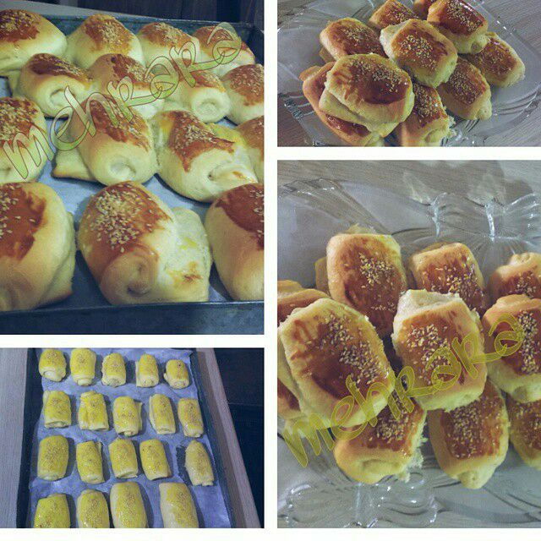

شیرینی _دانمارکی
دستور پخت | مواد لازم
1-. اول آرد و خميرمايه و نمك را باهم مخلوط ميكنيم و كنار ميزاريم.  2. در ظرفي جداگانه شير و تخم مرغ ها و شكر و روغن مايع را مخلوط ميكنيم.  3. بعد در وسط آردها يك گودي درست كرده و مواد (روغن و تخم مرغ ...)كه با هم مخلوط كرديم را وسط آردها ميريزيم -وهم ميزنيم تا مواد خمير شوند.  4. خمير را حدود 5 تا8 دقيقه خوب ورز ميديم-خمير اوليه نسبتا سفت هست -اگر زياد سفت بود 2 ق غ آب اضافه ميكنيم و اگر شل بود به همين اندازه آرد اضافه ميكنيم-خمير را استراحت ميديم تا حجمش 2 برابر شود-5. در اين فاصله 400گرم كره را روى نايلن رنده كرده-يك نايلن ديگر هم روي آن مى اندازيم و وردنه ميكشيم تا به شكل مربع در بياد.  6. خمير كه ورآمد روى سطح را آرد پاشي كرده و خمير را روي سطح باز ميكنيم از 4 طرف-وسط خمير بايد برجسته تر باشد-كره ى سرد را وسط خمير ميزاريم و مثل بغچه خميررا ميبنديم-آرد اضافه را از روى خمير پاك ميكنيم-با وردنه به صورت ضربه اى روى خمير ميزنيم و بعد شروع به وردنه كشيدن ميكنيم تا خمير باز شود در حين كار زير خمير را چند دفعه آردپاشي ميكنيم تا كره بيرون نزند.  7. خمير را زير و رو ميكنيم چند دفعه تا از يك طرف به خمير فشار نيايد.2سر خمير را وسط مياريم و تا ميكنيم ودر نايلن 20دقيقه در يخجال ميزاريم اين مراحل را 4 دفعه انجام ميديم-بعد از مرحله ى چهارم خمير را پهن كرده و اطرافش را با چاقو ميبريم .بعد خمير را به صورت مربع يا مستطيل برش ميزنيم و شكل ميدهيم وسطشان هم كرم ميزاريم-20 دقيقه توى سينى استراحت ميديم تا خمير 2 برابر شود-يك تخم مرغ را با شكر مخلوط كرده و روى شيرنى ها ميكشيم كنجد ميباشيم -در فر از قبل كرم شده -طبقه ى وسط-حرارت 190-20دقيقه-بعد از پخت روى شيرنى ها شهد يا عسل ر قيق شده ميزنيم تا شيرنى ها براق شوند.  نكته: وردنه نبايد از روى خمير بايين بياد جون لايه ها به هم مي جسبند و خمير از هم باز نميشه.ک |  | مواد لازم:  شير سرد  يك و 3/1 پيمانه  تخم مرغ  3عدد  كره  400گرم  خميرمايه  يك قاشق سوپخوري  شكر 55گرم  نمك 2/1 قاشق چايخوري  كره ى آب شده يا روغن مايع 100گرم  آرد 700گرم

